ctaLSTM_V3_20170112_fengzp_test013_Report

一、交易日志截图：
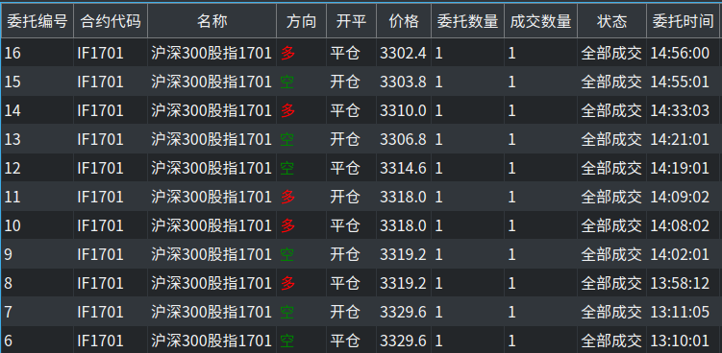
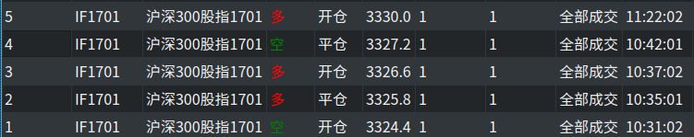

二、所持资金额截图：

三、准确率截图：
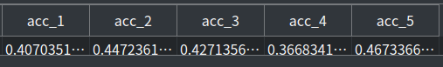
四、统计事项：
1.日交易次数： 共8笔。
详细交易过程：
（1）买空，输1.4个点
（2）买多，胜0.6个点
（3）买多，输0.4个点
（4）买空，胜10.4个点
（5）买空，胜1.2个点
（6）买多，输3.4个点
（7）买空，输3.2个点
（8）买空，胜1.4个点

2.日交易胜率：8笔中赢了4笔，胜率为50%.
3.日内交易累积胜点数：13.6
日内交易累积败点数：8.4
日内交易点数总计：胜5.2

五、行情交易过程：
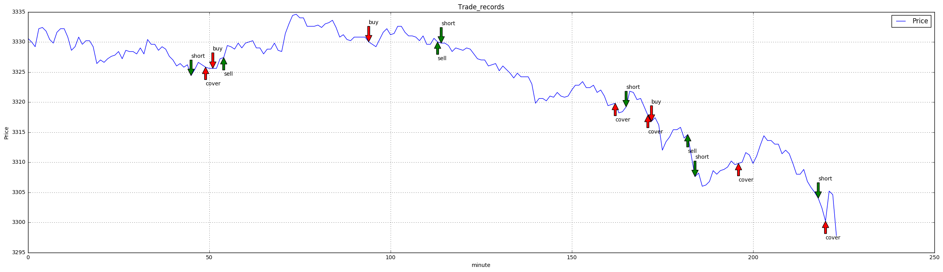

六、预测情况：

1分钟：
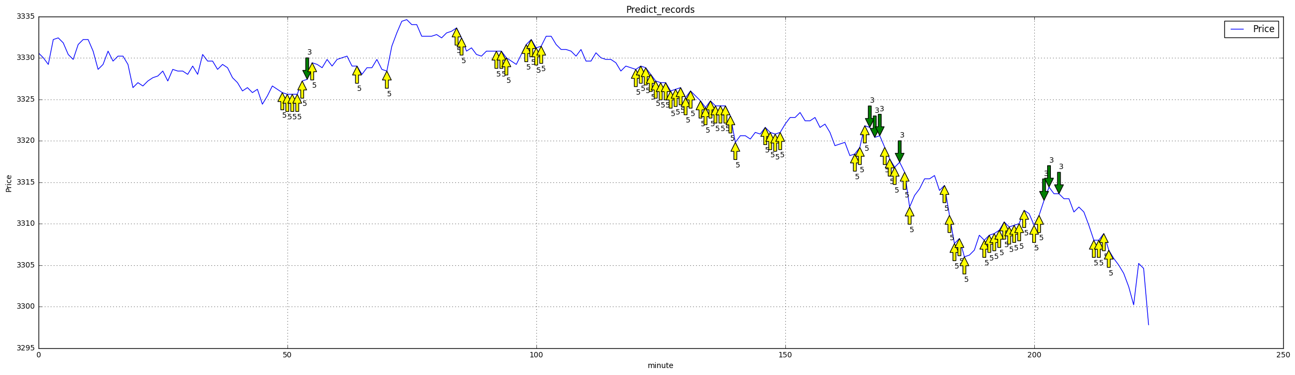
2分钟：
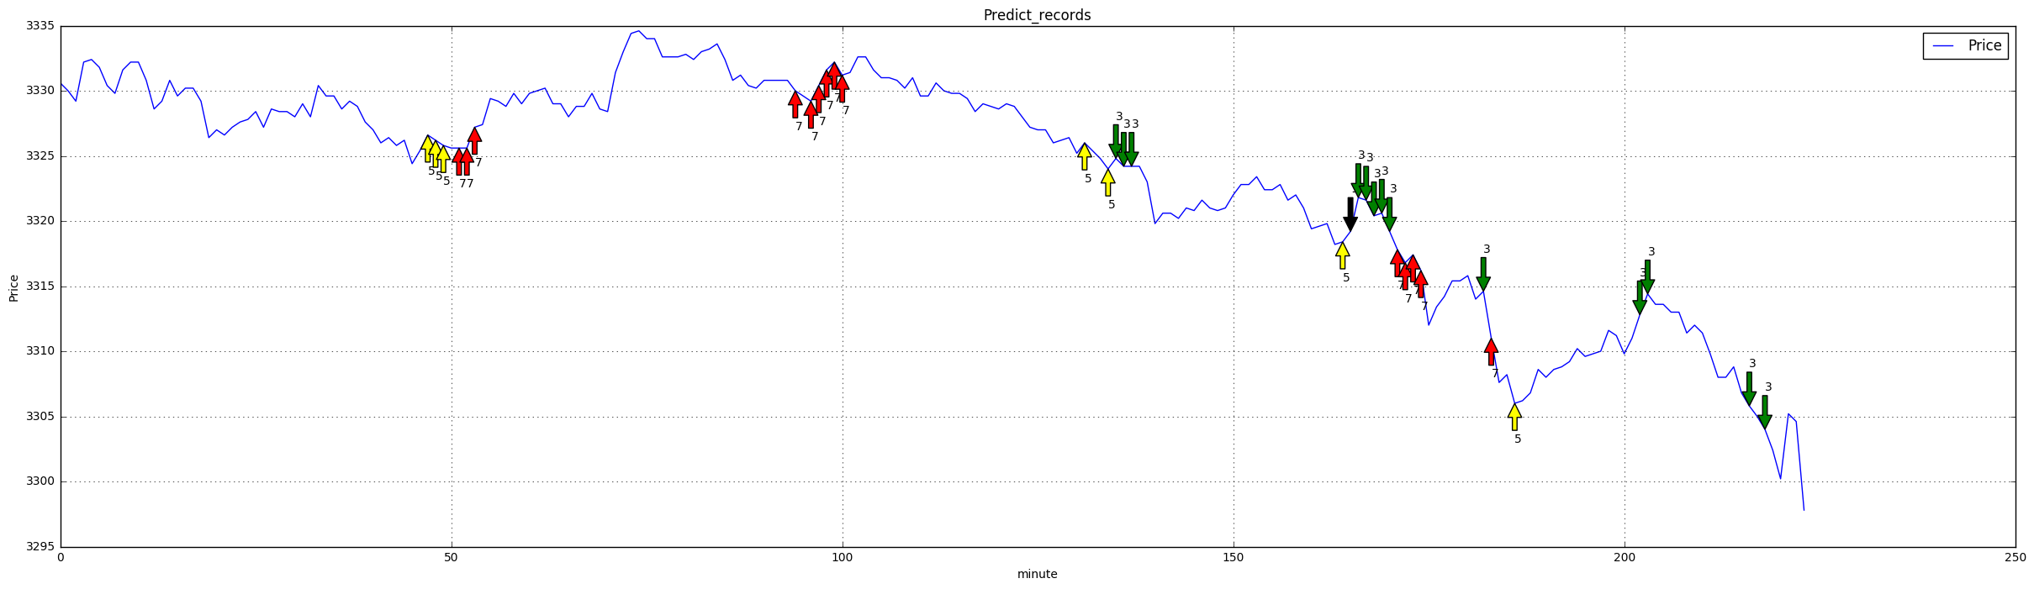

3分钟：
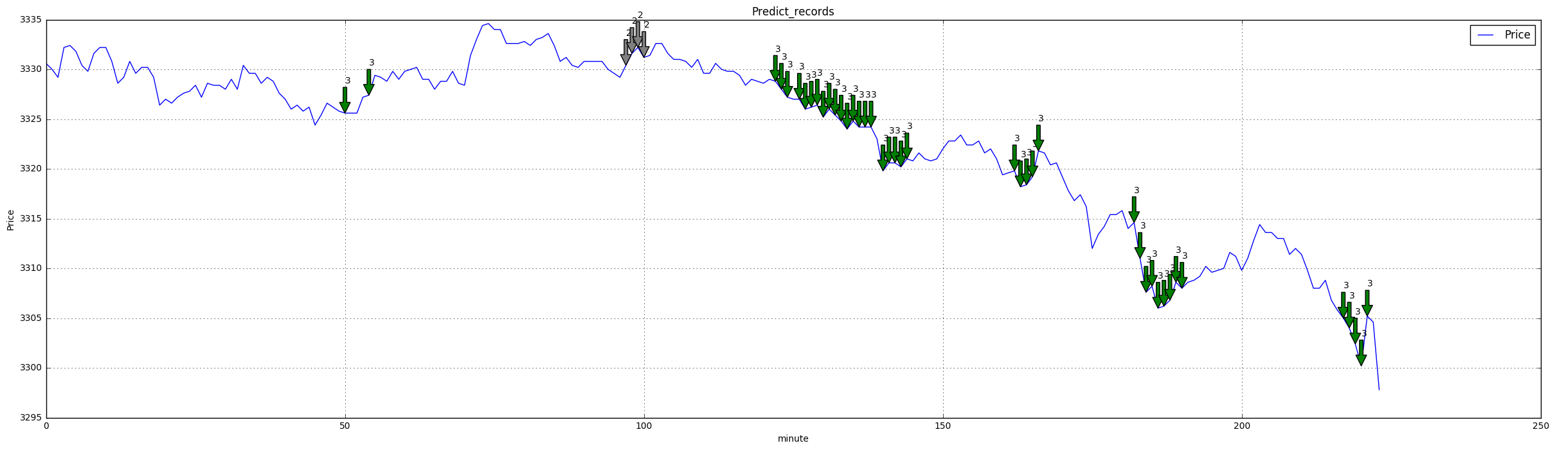
4分钟：
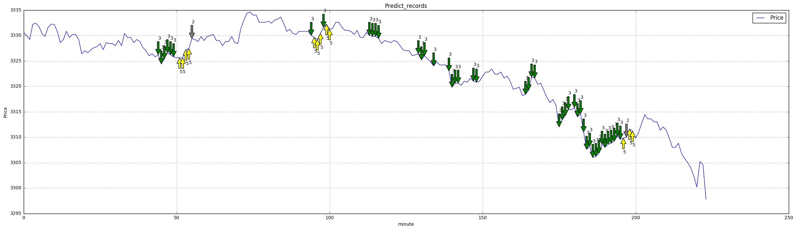
5分钟：
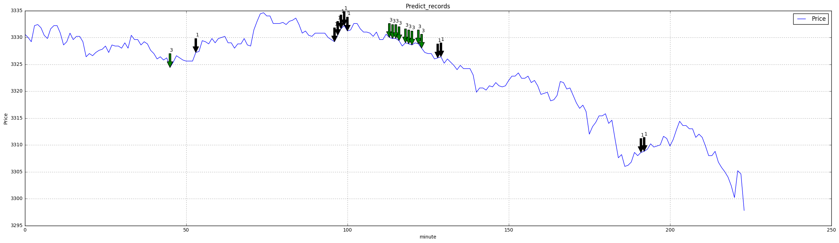
七、交易成败原因：
开仓次数和持仓时间能保持在一个相对合理的范围内。胜率不高，预测准确率一般。但是抓住了今天下跌幅度最大的一笔，所以那一笔盈利较多。

八、优化和改进目标：
正在编写基于指数移动平均线预测的策略，下一步进行该策略的运行和测试。

